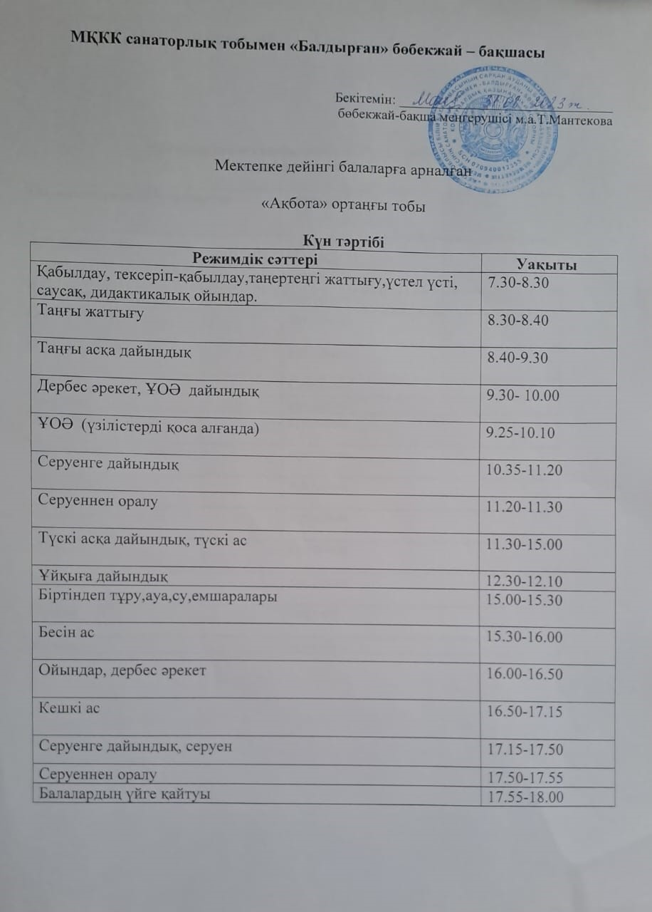

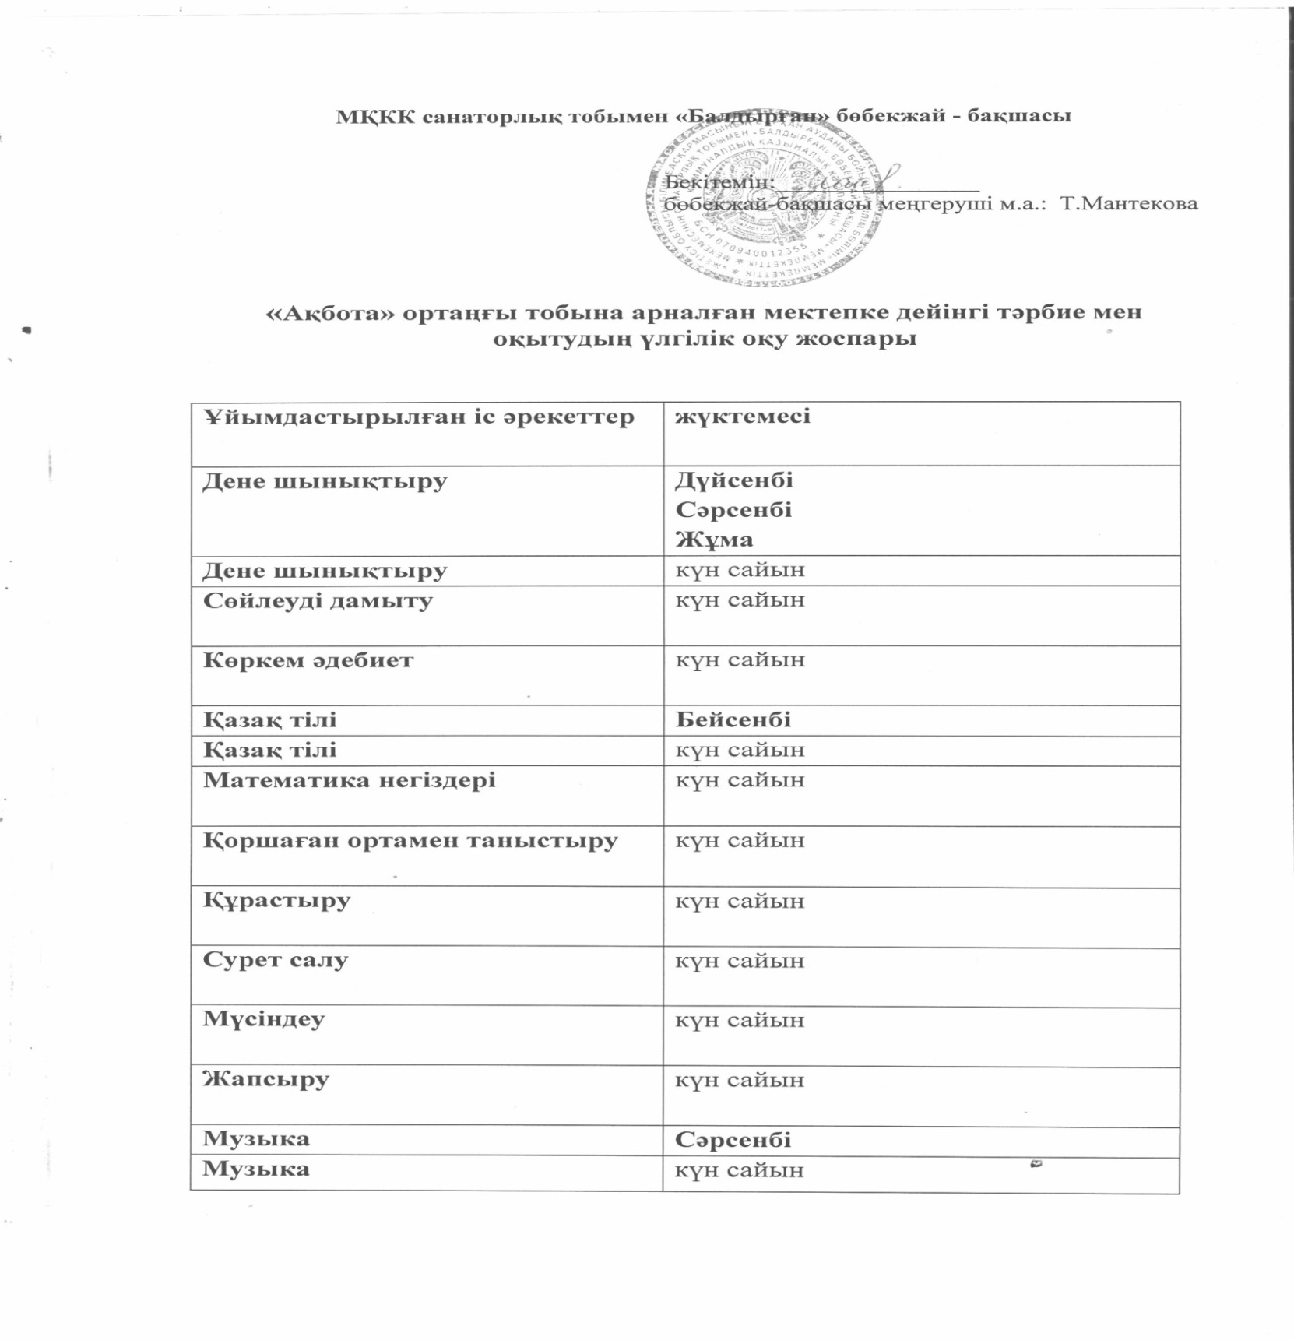

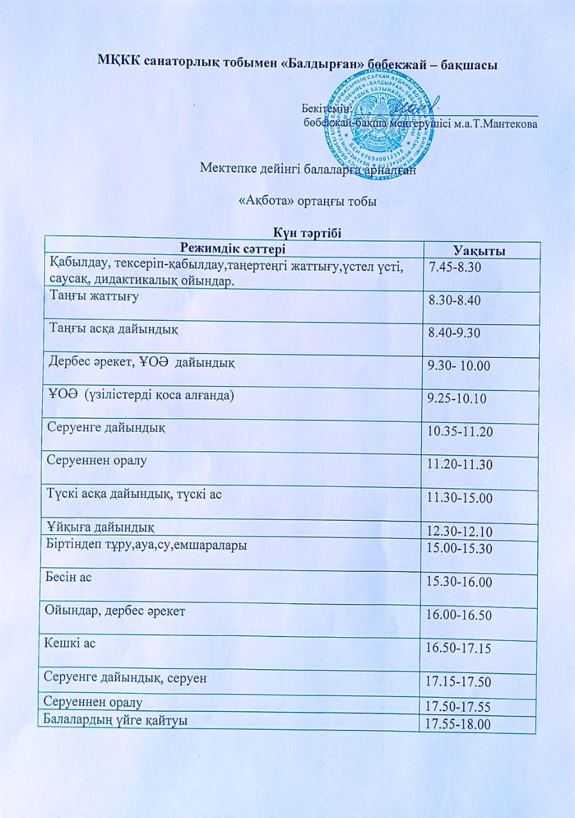

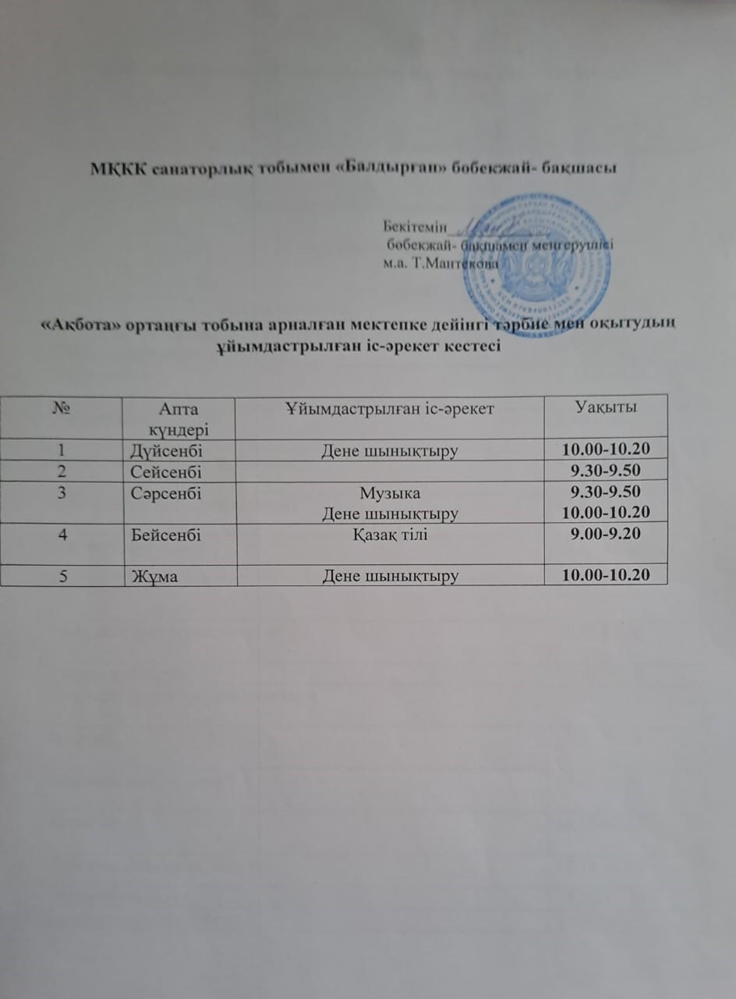

МҚКК санаторлық тобымен «Балдырған» бөбекжай- бақшасы

Бекітемін_____________
бөбекжай- бақшамен меңгерушісі
м.а. Т.Мантекова

«Ақбота» ортаңғы тобына арналған мектепке дейінгі тәрбие мен оқытудың ұйымдастрылған іс-әрекет кестесі

№ | Апта күндері | Ұйымдастрылған іс-әрекет | Уақыты
1 | Дүйсенбі | Дене шынықтыру | 10.00-10.20
2 | Сейсенбі |  | 9.30-9.50
3 | Сәрсенбі | Музыка  Дене шынықтыру | 9.30-9.50  10.00-10.20
4 | Бейсенбі | Қазақ тілі | 9.00-9.20
5 | Жұма | Дене шынықтыру | 10.00-10.20

